Guía 3 -a de Religión Unidad 1
PROFESORA: Alicia Peñafiel N.
CURSO: Primer año básico
ENV IAR PARA REVISIÓN A religionaliciaalerce@gmail.com

Nombre:
Curso:

Objetivo: Reconocer que Dios Padre creo todo para que el hombre y mujer fueran felices.
Instrucciones: Que tus padres te lean el texto bíblico Génesis 1, 27 al 31.

Y Dios creo al hombre y la mujer
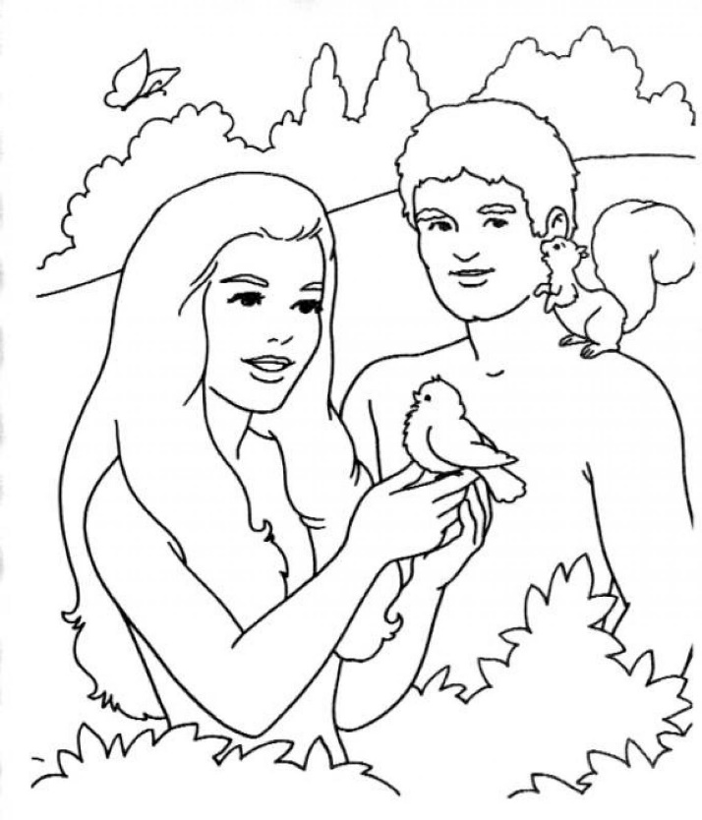
¡Todo estaba listo!

Dibuja: Yo cuido a la creación cuando

Riego las plantas Protejo los animales
Amo a las personas y las ayudo
Guía 3 -b de Religión Unidad 1
PROFESORA: Alicia Peñafiel N.
CURSO: Primer año básico

Canto: GRANDE ES DIOS

El sol lo hizo Dios para nosotros,
el sol lo hizo Dios, grande es Dios,
grande es nuestro Padre.
El mar, los árboles, el agua,
las plantas, los animales…

AGRADEZCAMOS A DIOS

Completa estas frases:

- Alabado seas Padre Dios por el _______________ que nos

da luz y calor.
- Alabado seas por el _____________ que nos lava y refresca.

- Alabado seas por los ______________________.

- Alabado seas por mis _______________ que me cuidan y

me aman.

Rellena con pedacitos de papel lustre:

GRACIAS

